ООО «МАШСТРОЙХОЛДИНГ»
ВОРОНЕЖ
Юр. адрес: 394051, РФ, г. Воронеж, ул. Ю. Янониса, 5-93. Банковские реквизиты: ИНН 3665122710, КПП 366501001,
р/с 40702810613000012419 в ЦЕНТРАЛЬНО-ЧРНОЗЕМНЫЙ БАНК ПАО СБЕРБАНК, к/с 30101810600000000681, БИК 042007681. Тел. 8-915-546-01-85, 8-952-956-58-47, (473) 278-62-41 (факс)
E-mail: mashstroy23@mail.ru http: машстрой-холдинг.рф

Прайс-лист норий НПЗ-50 (если товар отсутствует в списке - звоните!) на 15.01.20 г.

Нории НПЗ (нории ленточные зерновые) производительностью 50 т/ч предназначены для вертикального перемещения зерновых и др. сыпучих материалов в поточных линиях переработки, очистки, хранения зерна, комбикорма. Нории НПЗ комплектуются лентой БКНЛ-65, мотор-редукторами, полимерными ковшами МАСТУ или металлическими цельнотянутыми УКЗ, импортными подшипниками и корпусами подшипников, имеют болтовое соединение и лакокрасочное или оцинкованное исполнение. Применяются нории для работы в непрерывном режиме в технологических линиях ЗАВ, КЗС, ХПП. Дополнительно комплектуются датчиками и частотным преобразователем и полимерной футеровкой верхней и нижней головок.

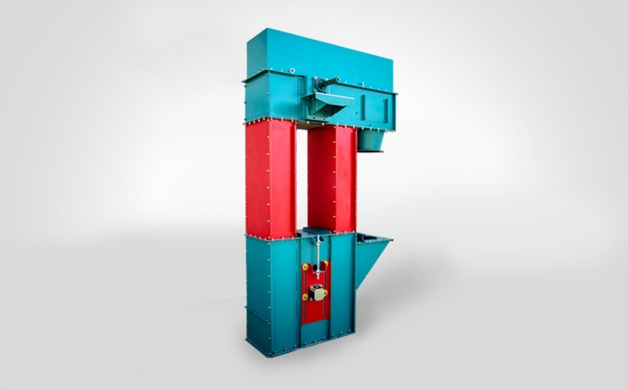

Основные технические характеристики и цены

Обозначение, нории произв-ть т/ч, высота | Цена нории руб. с НДС, покраска, мотор-редуктор | Цена нории руб. с НДС, контрпривод | Цена нории руб. с НДС, оцинковка, мотор-редуктор
НПЗ-50 Н-5 | 165 000,00 | 160 920,00 | 196 570,00
НПЗ-50 Н-6 | 173 150,00 | 163 980,00 | 204 720,00
НПЗ-50 Н-7 | 181 300,00 | 167 040,00 | 212 870,00
НПЗ-50 Н-8 | 187 400,00 | 173 150,00 | 221 020,00
НПЗ-50 Н-9 | 193 520,00 | 178 240,00 | 229 160,00
НПЗ-50 Н-10 | 207 770,00 | 181 300,00 | 244 440,00
НПЗ-50 Н-11 | 214 900,00 | 185 370,00 | 252 590,00
НПЗ-50 Н-12 | 222 040,00 | 193 520,00 | 260 740,00
НПЗ-50 Н-13 | 229 160,00 | 213 890,00 | 268 890,00
НПЗ-50 Н-14 | 234 260,00 | 218 980,00 | 277 040,00
НПЗ-50 Н-15 | 279 070,00 | 224 070,00 | 322 870,00
НПЗ-50 Н-16 | 285 180,00 | 229 160,00 | 331 010,00
НПЗ-50 Н-17 | 292 310,00 | 235 280,00 | 339 160,00
НПЗ-50 Н-18 | 300 460,00 | 244 440,00 | 347 310,00
НПЗ-50 Н-19 | 305 550,00 | - | 355 460,00
НПЗ-50 Н-20 | 312 680,00 | - | 364 580,00
НПЗ-50 Н-21 | 334 070,00 | - | 375 830,00
НПЗ-50 Н-22 | 372 770,00 | - | 394 160,00
НПЗ-50 Н-23 | 380 920,00 | - | 403 330,00
НПЗ-50 Н-24 | 387 030,00 | - | 411 480,00
НПЗ-50 Н-25 | 395 180,00 | - | 419 630,00
НПЗ-50 Н-26 | 407 400,00 | - | 427 770,00
НПЗ-50 Н-27 | 414 530,00 | - | 436 940,00
НПЗ-50 Н-28 | 422 680,00 | - | 445 090,00
НПЗ-50 Н-29 | 429 810,00 | - | 453 240,00
НПЗ-50 Н-30 | 474 620,00 | - | 478 700,00
НПЗ-50 Н-31 | 488 880,00 | - | 509 250,00
НПЗ-50 Н-32 | 509 250,00 | - | 549 990,00

Внимание!!!
Если товар отсутствует в списке – звоните!
В данном Прайс-листе представлены лишь некоторые позиции зернотранспортного оборудования. Предлагаем также большой ассортимент комплектующих и запасных частей к нориям НПЗ – барабаны, верхняя и нижняя головки, секции, мотор-редуктора, ленту транспортерную шириной 125-650 мм.,
ковши полимерные и металлические, комплекты метизов, валы, шкивы, звездочки и т.д.
Оптовым покупателям – СКИДКИ!!!

